Hoja de Respuestas de Laberintos

Nombre ______________________

Laberinto del Mono | Caja
Laberinto del Perro | Caja
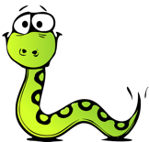  Laberinto de la Serpiente | Caja
Laberinto del Pollo | Caja
Laberinto del Gato  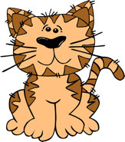 | Caja
Crea tu propio laberinto | Caja

Cut off before giving to students

Answer Key for the Teacher:
Monkey Box 3, Dog Box 2, Snake Box 3, Chicken Box 2, Cat Box 1

Hoja de Respuestas de Laberintos

Nombre ______________________

Laberinto del Mono | Caja
Laberinto del Perro | Caja
Laberinto de la Serpiente | Caja
Laberinto del Pollo | Caja
Laberinto del Gato | Caja
Crea tu propio laberinto | Caja

